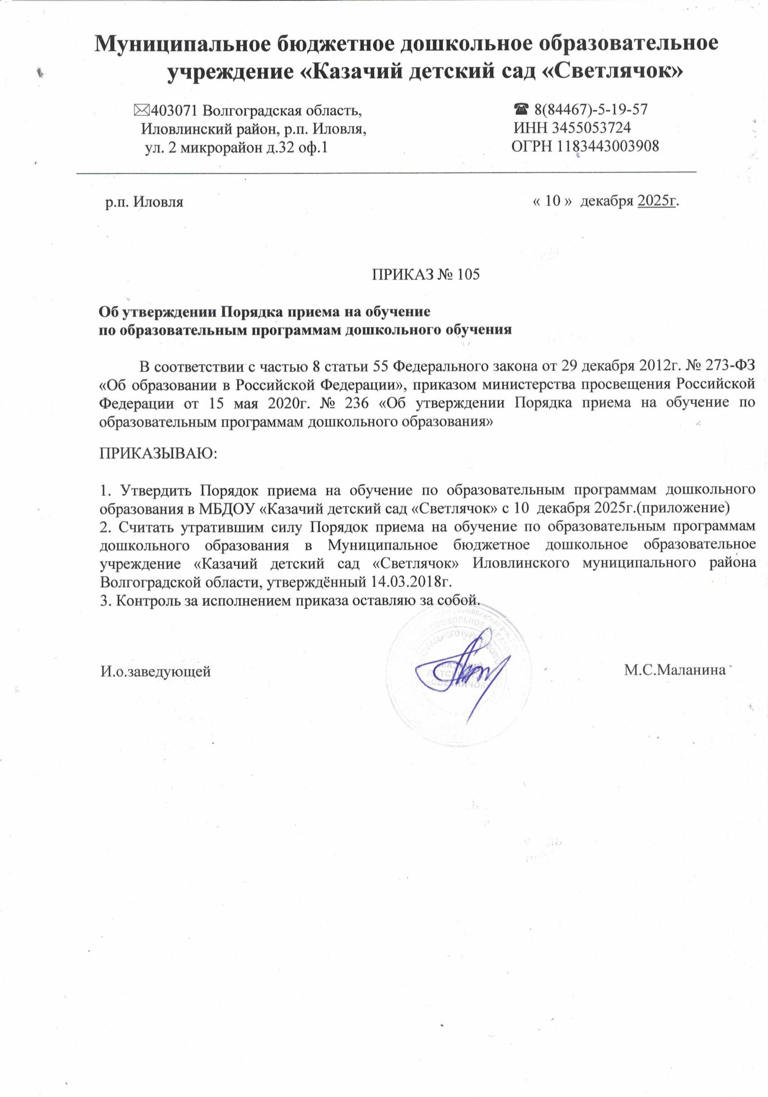
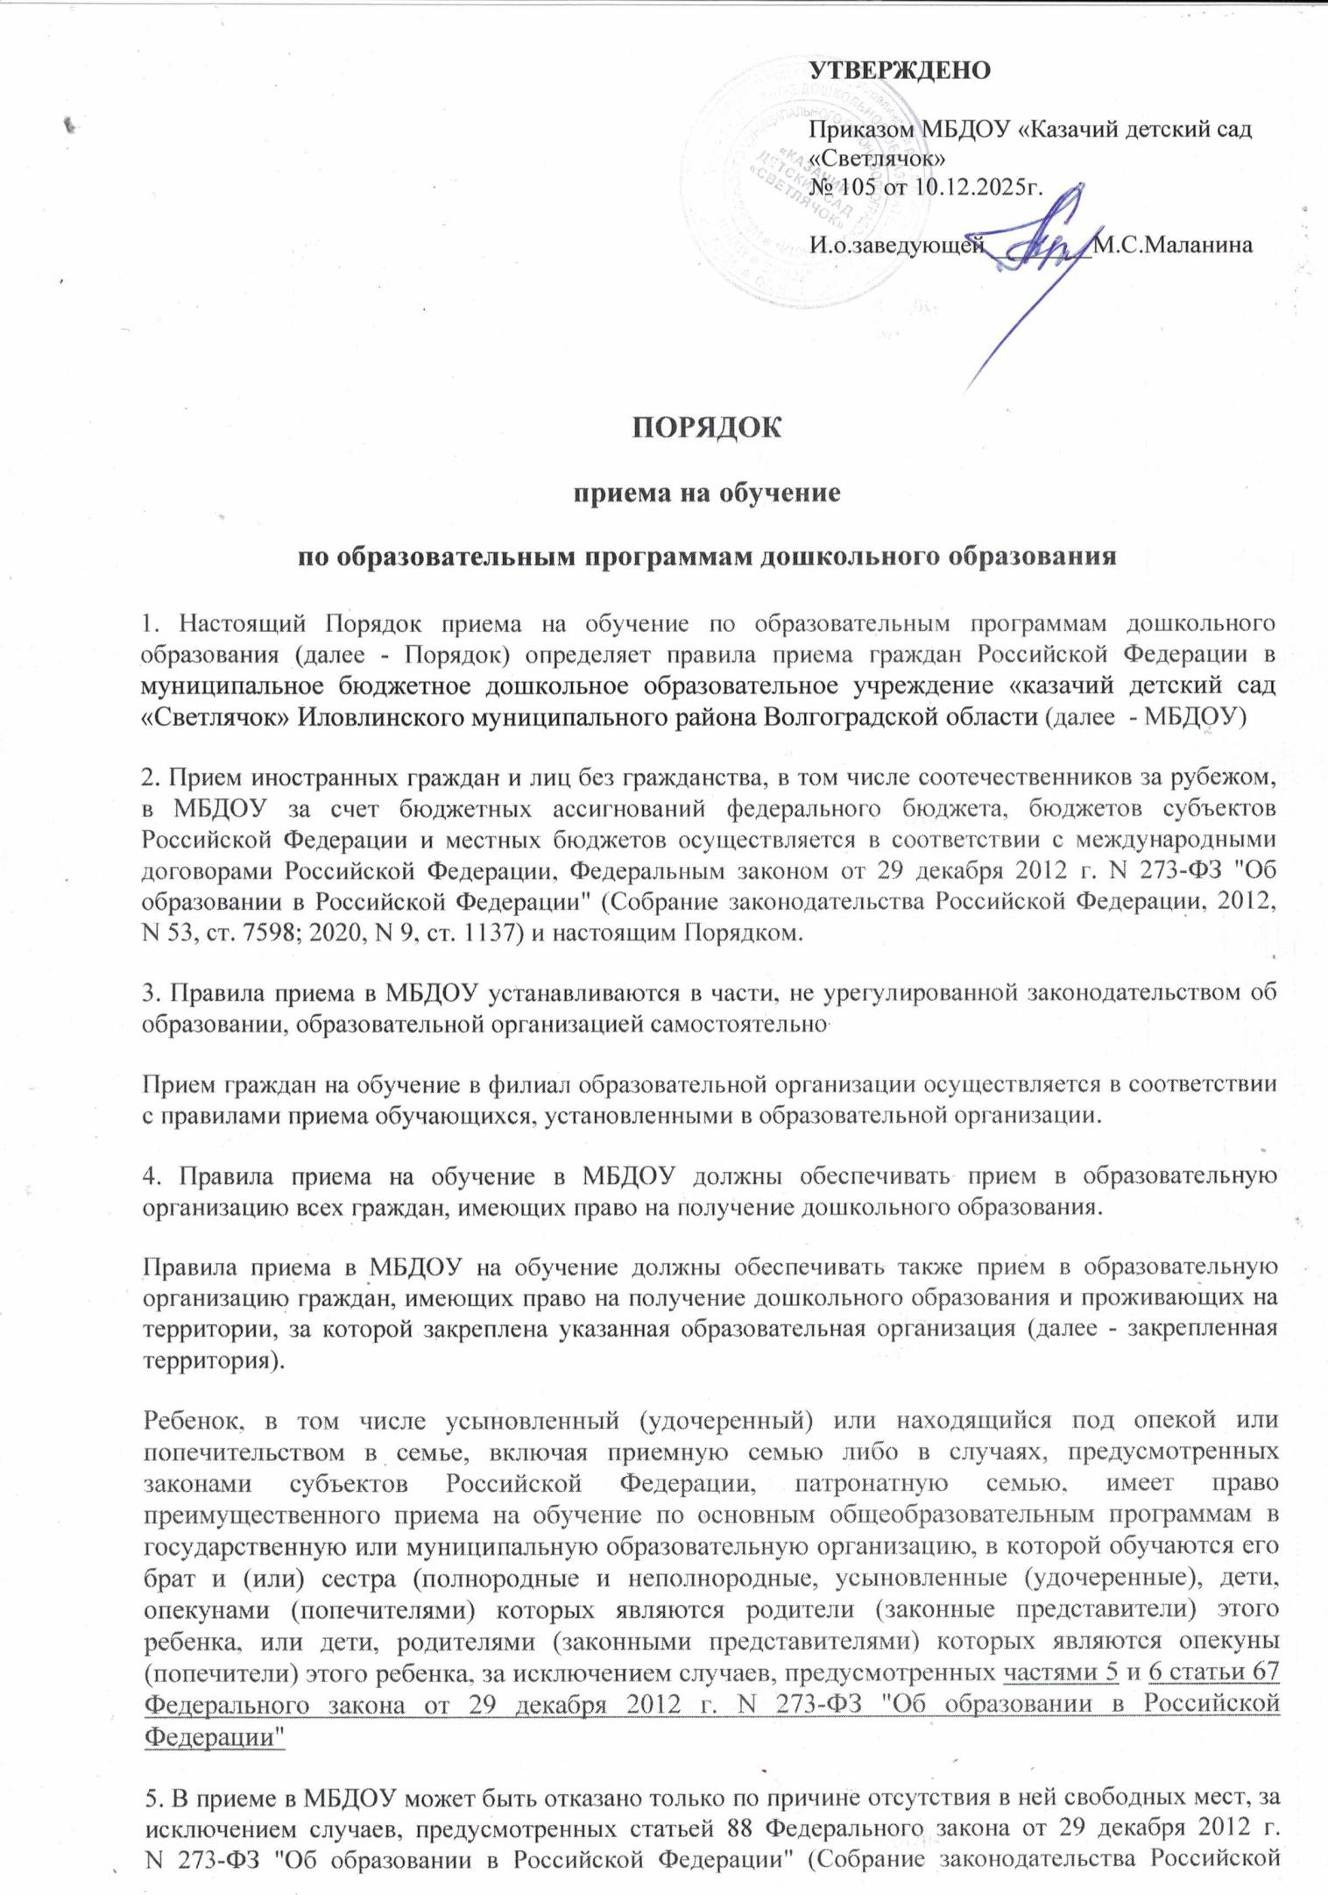
Федерации, 2012, N 53, ст. 7598; 2019, N 30, ст. 4134). В случае отсутствия мест в МБДОУ родители (законные представители) ребенка для решения вопроса о его устройстве в другую общеобразовательную организацию обращаются непосредственно в орган местного самоуправления, осуществляющий управление в сфере образования - отдел образования, опеки и попечительства администрации Иловлинского муниципального района Волгоградской области (далее – ОООиП).
6. МБДОУ обязано ознакомить родителей (законных представителей) ребенка со своим уставом, лицензией на осуществление образовательной деятельности, с образовательными программами и другими документами, регламентирующими организацию и осуществление образовательной деятельности, права и обязанности воспитанников
Копии указанных документов, информация о сроках приема документов, указанных в пункте 9 настоящего Порядка, размещаются на информационном стенде образовательной организации и на официальном сайте образовательной организации в информационно-телекоммуникационной сети "Интернет".
МБДОУ размещает на информационном стенде образовательной организации и на официальном сайте образовательной организации распорядительный акт ОООиП о закреплении образовательных организаций за конкретными территориями муниципального района, издаваемый не позднее 1 апреля текущего года (далее - распорядительный акт о закрепленной территории).
Факт ознакомления родителей (законных представителей) ребенка, в том числе через официальный сайт образовательной организации, с указанными документами фиксируется в заявлении о приеме в образовательную организацию и заверяется личной подписью родителей (законных представителей) ребенка.
7. Прием в МБДОУ осуществляется в течение всего календарного года при наличии свободных мест.
8. Прием в МБДОУ осуществляется по направлению ОООиП администрации Иловлинского муниципального района посредством использования региональных информационных систем, указанных в части 14 статьи 98 Федерального закона от 29 декабря 2012 г. N 273-ФЗ "Об образовании в Российской Федерации"⁷.
Документы о приеме подаются в МБДОУ, при получении направления в рамках реализации государственной и муниципальной услуги, предоставляемой органами исполнительной власти субъектов Российской Федерации и органами местного самоуправления, по приему заявлений, постановке на учет и зачислению детей в образовательные организации, реализующие основную образовательную программу дошкольного образования (детские сады)
Органом местного самоуправления, а также по решению указанных органов подведомственной им организацией, родителю (законному представителю) ребенка предоставляется на бумажном носителе и (или) в электронной форме через единый портал государственных и муниципальных услуг (функций) и (или) региональные порталы государственных и муниципальных услуг (функций) следующая информация:
1) о заявлениях для направления и приема (индивидуальный номер и дата подачи заявления);
2) о статусах обработки заявлений, об основаниях их изменения и комментарии к ним;
3) о последовательности предоставления места в МБДОУ;
4) о документе о предоставлении места в МБДОУ;
5) о документе о зачислении ребенка в МБДОУ.
9.Направление и прием в образовательную организацию осуществляются по личному заявлению родителя (законного представителя) ребенка.
Заявление для направления в государственную или муниципальную образовательную организацию представляется в орган исполнительной власти субъекта Российской Федерации или орган местного самоуправления на бумажном носителе и (или) в электронной форме через единый портал государственных и муниципальных услуг (функций) и (или) региональные порталы государственных и муниципальных услуг (функций).
Заявление о приеме представляется в образовательную организацию на бумажном носителе и (или) в электронной форме через единый портал государственных и муниципальных услуг (функций) и (или) региональные порталы государственных и муниципальных услуг (функций).
В заявлении для направления и (или) приема родителями (законными представителями) ребенка указываются следующие сведения:
а) фамилия, имя, отчество (последнее - при наличии) ребенка;
б) дата рождения ребенка;
в) реквизиты записи акта о рождении ребенка или свидетельства о рождении ребенка;
г) адрес места жительства (места пребывания, места фактического проживания) ребенка;
д) фамилия, имя, отчество (последнее - при наличии) родителей (законных представителей) ребенка;
е) реквизиты документа, удостоверяющего личность родителя (законного представителя) ребенка;
ж) реквизиты документа, подтверждающего установление опеки (при наличии);
з) адрес электронной почты, номер телефона (при наличии) родителей (законных представителей) ребенка;
и) о выборе языка образования, родного языка из числа языков народов Российской Федерации, в том числе русского языка как родного языка;
к) о потребности в обучении ребенка по адаптированной образовательной программе дошкольного образования и (или) в создании специальных условий для организации обучения и воспитания ребенка-инвалида в соответствии с индивидуальной программой реабилитации инвалида (при наличии);
л) о направленности дошкольной группы;
м) о необходимом режиме пребывания ребенка;
н) о желаемой дате приема на обучение.
В заявлении для направления родителями (законными представителями) ребенка дополнительно указываются сведения о государственных или муниципальных образовательных организациях, выбранных для приема, и о наличии права на специальные меры поддержки (гарантии) отдельных категорий граждан и их семей (при необходимости).
При наличии у ребенка полнородных или неполнородных братьев и (или) сестер, обучающихся в государственной или муниципальной образовательной организации, выбранной родителем (законным представителем) для приема ребенка, его родители (законные представители) дополнительно в заявлении для направления указывают фамилию(-ии), имя (имена), отчество(-а) (последнее - при наличии) полнородных или неполнородных братьев и (или) сестер.
(Для направления и/или приема в образовательную организацию родители (законные представители) ребенка предъявляют следующие документы:
документ, удостоверяющий личность родителя (законного представителя) ребенка, либо документ, удостоверяющий личность иностранного гражданина или лица без гражданства в Российской Федерации в соответствии со статьей 10 Федерального закона от 25 июля 2002 г. N 115-ФЗ "О правовом положении иностранных граждан в Российской Федерации" (Собрание законодательства Российской Федерации, 2002, N 30, ст.3032);
документ, подтверждающий установление опеки (при необходимости);

документ психолого-медико-педагогической комиссии (при необходимости);
документ, подтверждающий потребность в обучении в группе оздоровительной направленности (при необходимости).
Для направления родители (законные представители) ребенка дополнительно предъявляют документ, подтверждающий наличие права на специальные меры поддержки (гарантии) отдельных категорий граждан и их семей (при необходимости), а также вправе предъявить свидетельство о рождении ребенка, выданное на территории Российской Федерации, или выписку из Единого государственного реестра записей актов гражданского состояния, содержащую реквизиты записи акта о рождении ребенка и свидетельство о регистрации ребенка по месту жительства или по месту пребывания на закрепленной территории по собственной инициативе. При отсутствии свидетельства о регистрации ребенка по месту жительства или по месту пребывания на закрепленной территории родитель (законный представитель) ребенка предъявляет документ, содержащий сведения о месте пребывания, месте фактического проживания ребенка.
Для приема родители (законные представители) ребенка дополнительно предъявляют в образовательную организацию свидетельство о рождении ребенка или выписку из Единого государственного реестра записей актов гражданского состояния, содержащую реквизиты записи акта о рождении ребенка (для родителей (законных представителей) ребенка - граждан Российской Федерации), свидетельство о регистрации ребенка по месту жительства или по месту пребывания на закрепленной территории или документ, содержащий сведения о месте пребывания, месте фактического проживания ребенка .

Копии предъявляемых при приеме документов хранятся в образовательной организации.
9(1). Родитель (родители) (законный (законные) представитель (представители) ребенка, являющегося иностранным гражданином или лицом без гражданства, предъявляет (предъявляют):
копии документов, подтверждающих родство заявителя (заявителей) (или законность представления прав ребенка);
копии документов, подтверждающих законность нахождения ребенка, являющегося иностранным гражданином или лицом без гражданства, и его законного (законных) представителя (представителей) на территории Российской Федерации (действительные вид на жительство, либо разрешение на временное проживание, либо разрешение на временное проживание в целях получения образования, либо визу и (или) миграционную карту, либо иные предусмотренные федеральным законом или международным договором Российской Федерации документы, подтверждающие право иностранного гражданина или лица без гражданства на пребывание (проживание) в Российской Федерации);

Копии документов, удостоверяющих личность ребенка, являющегося иностранным гражданином или лицом без гражданства (для иностранных граждан: паспорт иностранного гражданина либо иной документ, установленный федеральным законом или признаваемый в соответствии с международным договором Российской Федерации в качестве документа, удостоверяющего личность иностранного гражданина; для лиц без гражданства: документ, выданный иностранным государством и признаваемый в соответствии с международным договором Российской Федерации в качестве документа, удостоверяющего личность лица без гражданства, разрешение на временное проживание, временное удостоверение личности лица без гражданства в Российской Федерации, вид на жительство и иные документы, предусмотренные федеральным законом или признаваемые в соответствии с международным договором Российской Федерации в качестве документов, удостоверяющих личность лица без гражданства);

копии документов, подтверждающих присвоение родителю (родителям) (законному (законным) представителю (представителям) страхового номера индивидуального лицевого счета (далее - СНИЛС) (при наличии), а также СНИЛС ребенка, являющегося иностранным гражданином или лицом без гражданства (при наличии);
копии документов, подтверждающих осуществление родителем (законным представителем) трудовой деятельности, в том числе копии документов, подтверждающих присвоение родителю (родителям) (законному (законным) представителю (представителям) идентификационного номера налогоплательщика, (при наличии).
В случае непредставления полного комплекта документов, предусмотренных настоящим пунктом настоящего Порядка, в сроки, установленные локальным нормативным актом образовательной организации, образовательная организация возвращает заявление без его рассмотрения. Ребенок остается на учете и направляется в государственную или муниципальную образовательную организацию после подтверждения родителем (законным представителем) нуждаемости в предоставлении места при наличии у родителя (законного представителя) полного комплекта документов, предусмотренных настоящим пунктом настоящего Порядка, а также при наличии свободных мест в образовательной организации.
Иностранные граждане и лица без гражданства все документы представляют на русском языке или вместе с заверенным в установленном порядке переводом на русский язык.
Иностранные граждане, указанные в абзаце первом настоящего пункта настоящего Порядка, предъявляют следующие документы:
копию свидетельства о рождении ребенка;
копию паспорта;
справку о регистрации по месту жительства.

10. Дети с ограниченными возможностями здоровья принимаются на обучение по адаптированной образовательной программе дошкольного образования только с согласия родителей (законных представителей) ребенка и на основании рекомендаций психолого-медико-педагогической комиссии.
11. Требование представления иных документов для приема детей в МБДОУ в части, не урегулированной законодательством об образовании, не допускается.
12. Заявление о приеме в МБДОУ и копии документов регистрируются руководителем МБДОУ или уполномоченным им должностным лицом, ответственным за прием документов, в журнале приема заявлений о приеме в МБДОУ. После регистрации родителю (законному представителю) ребенка выдается документ, заверенный подписью должностного лица МБДОУ, ответственного за прием документов, содержащий индивидуальный номер заявления и перечень представленных при приеме документов.
13. Ребенок, родители (законные представители) которого не представили необходимые для приема документы в соответствии с пунктом 9 настоящего Порядка, остается на учете и направляется в МБДОУ после подтверждения родителем (законным представителем) нуждаемости в предоставлении места.
14. После приема документов, указанных в пункте 9 настоящего Порядка, МБДОУ заключает договор об образовании по образовательным программам дошкольного образования (далее - договор) с родителями (законными представителями) ребенка.
15. Руководитель МБДОУ издает распорядительный акт о зачислении ребенка в МБДОУ (далее - распорядительный акт) в течение трех рабочих дней после заключения договора. Распорядительный акт в трехдневный срок после издания размещается на информационном стенде образовательной организации. На официальном сайте МБДОУ в сети Интернет размещаются реквизиты распорядительного акта, наименование возрастной группы, число детей, зачисленных в указанную возрастную группу.
После издания распорядительного акта ребенок снимается с учета детей, нуждающихся в предоставлении места в государственной или муниципальной образовательной организации.
16. На каждого ребенка, зачисленного в МБДОУ, оформляется личное дело, в котором хранятся все предоставленные родителями (законными представителями) ребенка документы.

Приложение №1 к Порядку приема на обучение

по образовательным программам

дошкольного образования

И.о.заведующей МБДОУ

«Казачий детский сад «Светлячок»
М.С.Маланиной
от____________________________________________
Адрес: ______________________________________

_____________________________________

Паспорт: _____________________________________

_____________________________________

Телефон (е-mail):_____________________________________

ЗАЯВЛЕНИЕ

Прошу принять моего ребенка________________________________________________________
_{Ф.И. 0. (полностью)}
________________________ _года рождения, свидетельство о рождении ____________________________________________________________________________________________________________________________
_{реквизиты}
в МБДОУ «Казачий детский сад «Светлячок» в ___________________________группу № _____
с «___»_______ 20___ года.
К заявлению прилагаю следующие документы:
1. Свидетельство о рождении.
2. Медицинское заключение.
3. Копия паспорта (постановления об опеке) родителя
4. Свидетельство о регистрации ребенка по месту жительства или по месту пребывания на закрепленной территории или документ, содержащий сведения о месте пребывания, месте фактического проживания ребенка
5. Документ ПМПК (при необходимости)
6. Документ, подтверждающий потребность в обучении в группе оздоровительной направленности (при необходимости)
С уставом, лицензией, образовательной программой, договором с МБДОУ «Казачий детский сад «Светлячок», правила внутреннего распорядка для воспитанников - ознакомлен (а).Оплату гарантирую.

Ф.И.О. и место работы, жительства, телефоны родителей:

Мать______________________________________________________________________________________________________________________________________________________

Отец______________________________________________________________________________________________________________________________________________________

Состав семьи________________________________________________________ _____

«______»_______________20 ___________________

Приложение №2 к Порядку приема на обучение

по образовательным программам

дошкольного образования

СОГЛАСИЕ
родителей (законных представителей) на обработку персональных данных воспитанников МБДОУ «Казачий детский сад «Светлячок».
Я ____________________________________________________________________________
(Ф.И.О. родителя полностью)
Проживающий по адресу: _______________________________________________________

Адрес регистрации: ____________________________________________________________

как законный представитель на основании свидетельства о рождении № от настоящим даю свое согласие на обработку в МБДОУ «Казачий детский сад «Светлячок» персональных данных своего сына (дочери) __________________________________________________________________________________,
(Ф.И.О. ребенка полностью) (дата рождения)
к которым относятся:
- данные свидетельства о рождении;
- данные медицинской карты;
- адрес проживания, контактные телефоны, e-mail;
- паспортные данные родителей, должность и место работы родителей;
Я даю согласие на использование персональных данных своего подопечного в целях:
- обеспечения учебно-воспитательного процесса;
- медицинского обслуживания;
- ведения статистики;
- размещать фотографии, фамилию, имя, отчество на доске почета, на стендах в помещениях в МБДОУ «Казачий детский сад «Светлячок», на официальном сайте учреждения;
- предоставлять данные для участия в городских, районных, областных, всероссийских конкурсах;
- производить фото- и видеосъемки воспитанников для размещения на официальном сайте МБДОУ, странице в социальной сети и СМИ, с целью формирования имиджа ДОУ;
- включать обрабатываемые персональные данные воспитанников в списки (реестры) и отчетные формы, предусмотренные нормативными документами областных, муниципальных органов управления образования, регламентирующих предоставление отчетных данных.
Способ обработки персональных данных: ручной, автоматизированный.
Настоящее согласие дано мной «_____» __________________ 20___ года и действует бессрочно.
Порядок отзыва согласия: согласие может быть отозвано в письменной форме.

«_____» ______20_____ г. ___________ ____________________________________________
Подпись Ф.И.О родителя (законного представителя)

Приложение № 3 к Порядку приема на обучение

по образовательным программам

дошкольного образования

И.о.заведующей МБДОУ

«Казачий детский сад «Светлячок»
М.С.Маланиной
от____________________________________________
Адрес: ______________________________________

_____________________________________

Паспорт: _____________________________________

_____________________________________

Телефон (е-mail):_____________________________________

ЗАЯВЛЕНИЕ

Я, _______________________________________________________________________________,

Я, _______________________________________________________________________________,

являясь законными представителями малолетнего _________________________________________________________________________________,

__________________________ года рождения,

доверяем забирать из МБДОУ «Казачий детский сад «Светлячок» нашего ребёнка следующим лицам:

______________________________________________________________________________________________________________________________________________________________________________________________________________________________________________________

Заявление написано в присутствии воспитателей:

___________________________________________________________ ____________________
ФИО подпись

___________________________________________________________ ____________________
ФИО подпись

«_____» ___________________ 20____г. подпись

Приложение № 4 к Порядку приема на обучение

по образовательным программам
дошкольного образования
ЖУРНАЛ
регистрации заявлений о приеме на обучение
в МБДОУ «Казачий детский сад «Светлячок»
№ п/п | Дата обращения | № заявления | ФИО ребенка, дата рождения | ФИО родителей (законных представителей) | Перечень документов, предоставляемых родителями (законными представителями)
 |  |  |  |  | Направление | Медицинская карта | Сертификат п/прививок | Документ, удостоверяющий личность родителя (законного представителя) | Свидетельство о рождении ребенка | Документ, подтверждающий проживание на закрепленной территории  (справка Ф №8) | Заявление родителей (законных представителей) о приеме
1 | 2 | 3 | 4 | 5 | 6 | 7 | 8 | 9 | 10 | 11 | 12

Приложение № 4 к Порядку приема на обучение

по образовательным программам
дошкольного образования

КНИГА РЕГИСТРАЦИИ ДОГОВОРОВ С РОДИТЕЛЯМИ
(ЗАКОННЫМИ ПРЕДСТАВИТЕЛЯМИ)

ФИО  ребёнка | Дата заключения договора | №  договора | ФИО  родителя | Дата расторжения договора

